**Caso 1: Manejo de la concurrencia**

Para este primer caso se realizó la creación cinco clases que representan el sistema de comunicación GDT**.** En la imagen a continuación se muestra la estructura del proyecto.

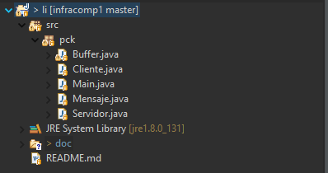

En la clase principal del proyecto (Main) se generan un numero de usuarios determinados al azar los cuales generan una cantidad de mensajes. Que son trasmitidos al buffer para luego ser modificados por los servidores.

**Diseño detallado:**

La clase **Main** después de inicializar los valores de clientes, numero de servidores y el tamaño del buffer, contacta con el cliente y este es el encargado de enviar los mensajes al buffer y esperar su respuesta. Mientras tanto, el buffer obtiene los mensajes y dependiendo si está disponible los guarda o los deja en lista de espera. Cuando estos son guardados, un servidor se encarga de responderles y finalmente, le llega al cliente la respuesta. Las imágenes a continuación muestran el proceso:

Clase Main

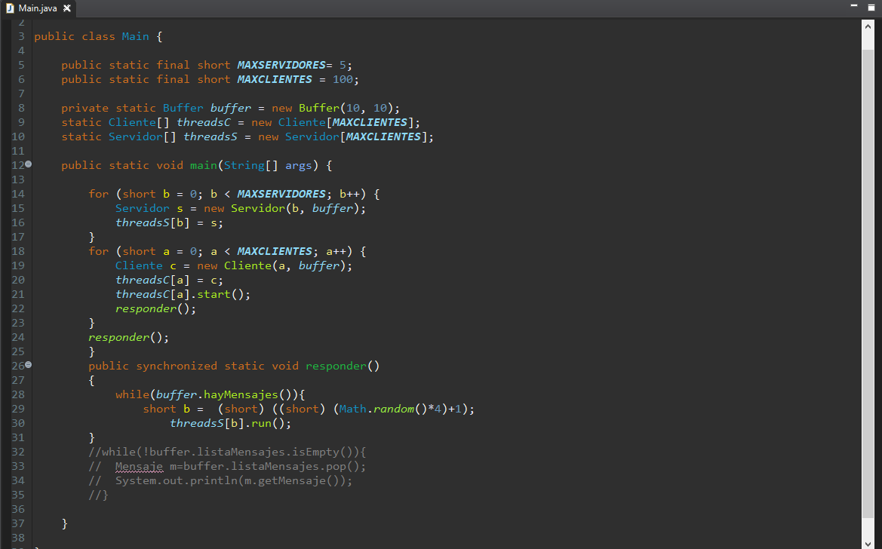

Clase buffer:

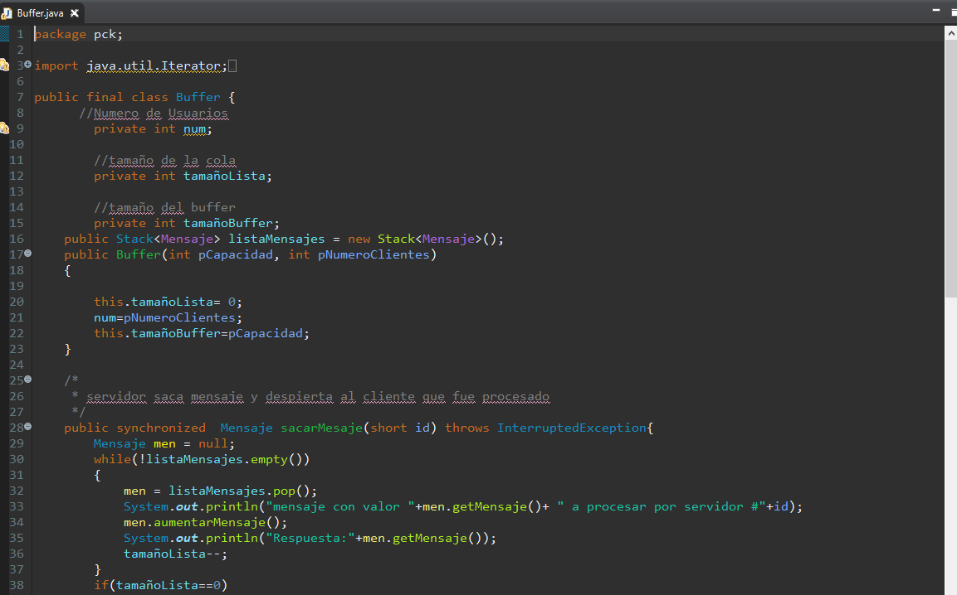

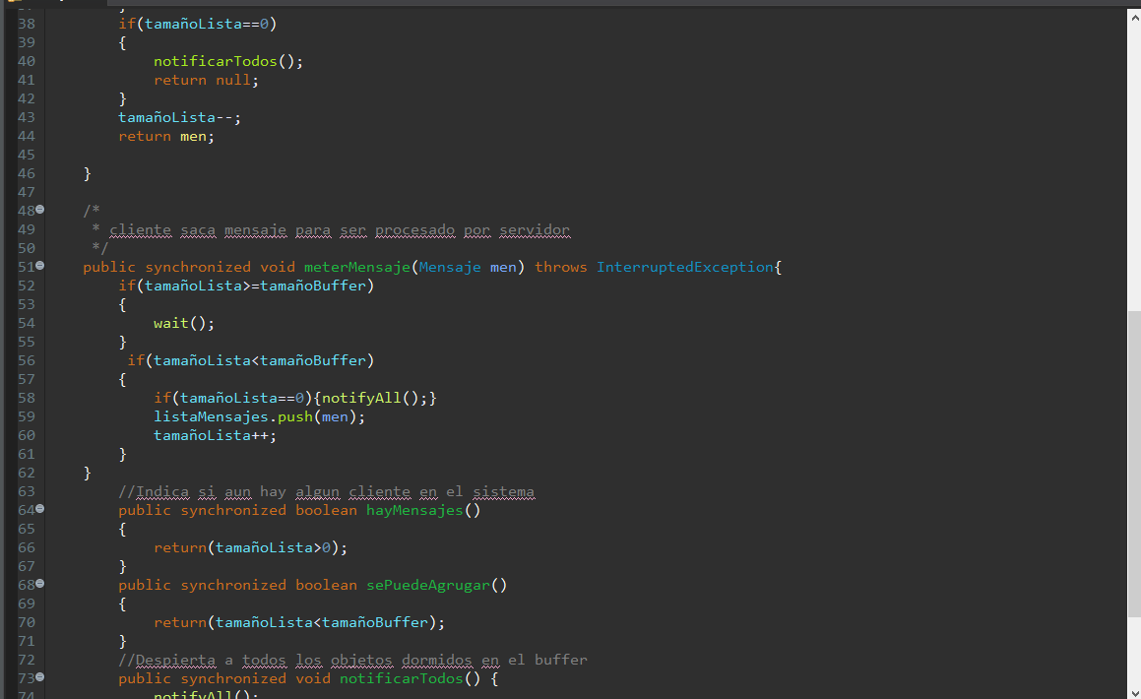

Clase Cliente:

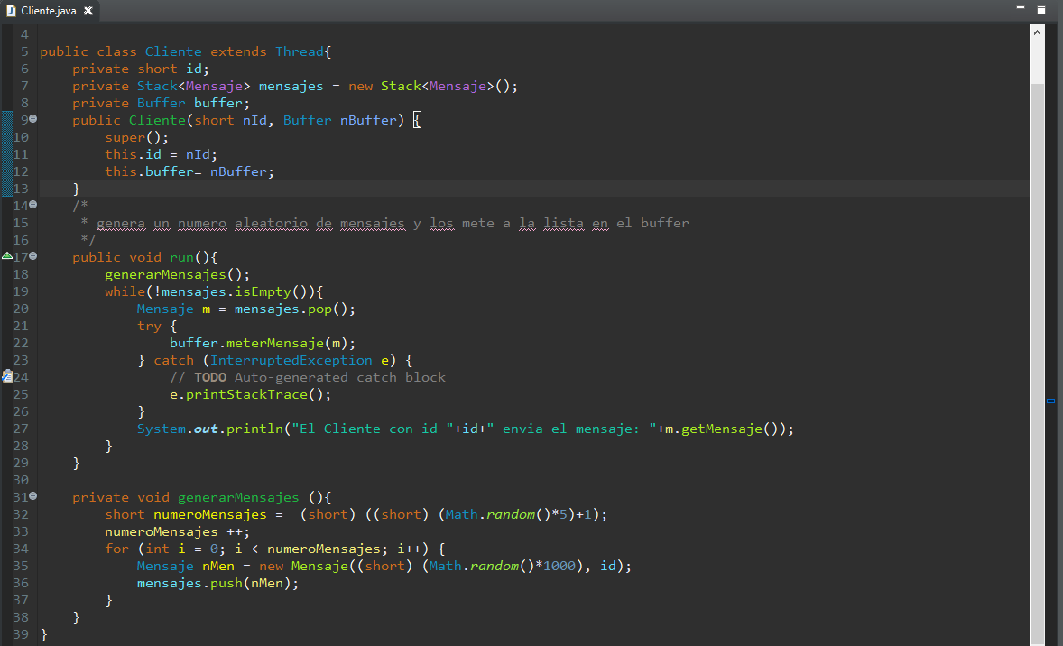

Clase servidor:

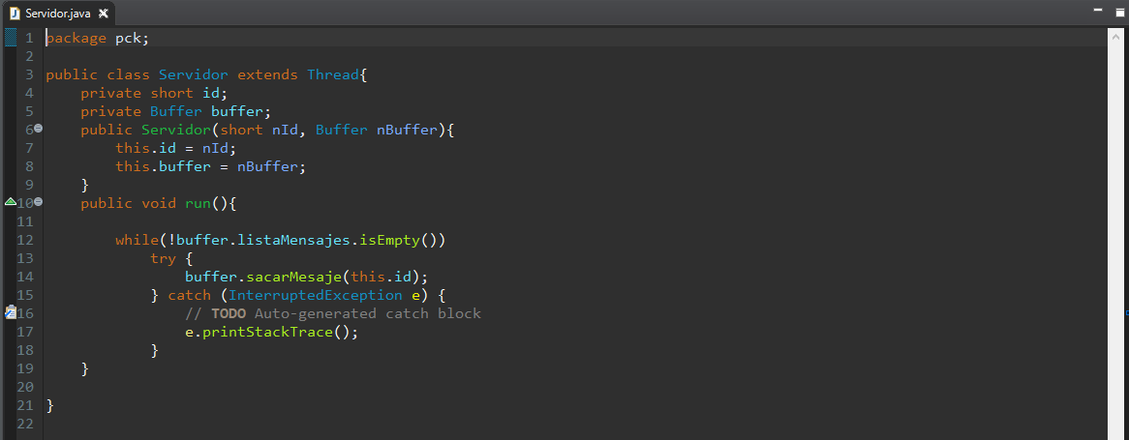

Clase Mensaje:

